Вариант 1

Разработать программу, динамически порождающую на окне кнопки. Левый верхний угол кнопки определяется местоположением курсора при щелчке. Вывести надпись на кнопке с координатами ее левого верхнего угла.

Листинг

using System;

using System.Drawing;

using System.Windows.Forms;

namespace LR_7_8

{

public partial class task1 : Form

{

Random rand = new Random();

public task1()

{

InitializeComponent();

}

private void task1_MouseClick(object sender, MouseEventArgs e)

{

if (e.Button == MouseButtons.Left)

{

Button btn = new Button();

this.Controls.Add(btn);

btn.Location = new Point(e.X, e.Y);

btn.Text = string.Format("{0}, {1}", e.X, e.Y);

}

}

}

}

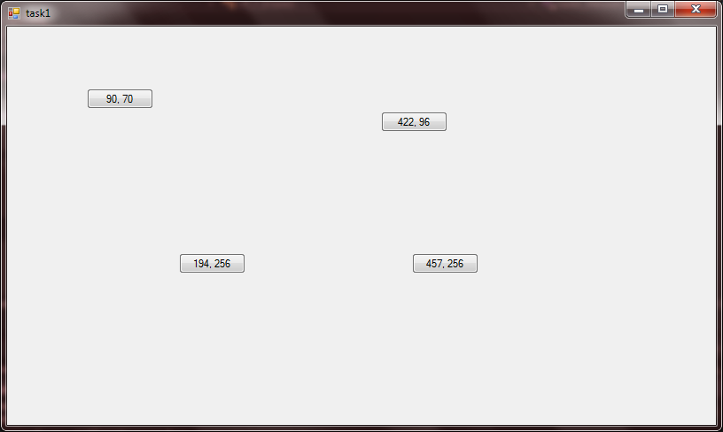

Вариант 2

Разработать программу, динамически порождающую на окне кнопки и поля ввода. Левый верхний угол элемента управления определяется местоположением курсора при щелчке. Кнопка порождается, если курсор находится в левой половине окна, в ином случае порождается поле ввода.

using System;

using System.Drawing;

using System.Windows.Forms;

namespace LR_7_8.forms

{

public partial class task2 : Form

{

public task2()

{

InitializeComponent();

}

private void task2_MouseClick(object sender, MouseEventArgs e)

{

Control element;

if (e.Location.X < (Size.Width / 2))

{

element = new Button() { Text = "Button" };

element.Size = new Size(75, 23);

}

else

{

element = new TextBox() { Text = "TextBox" };

element.Size = new Size(123, 20);

}

element.Location = e.Location;

this.Controls.Add(element);

}

}

}

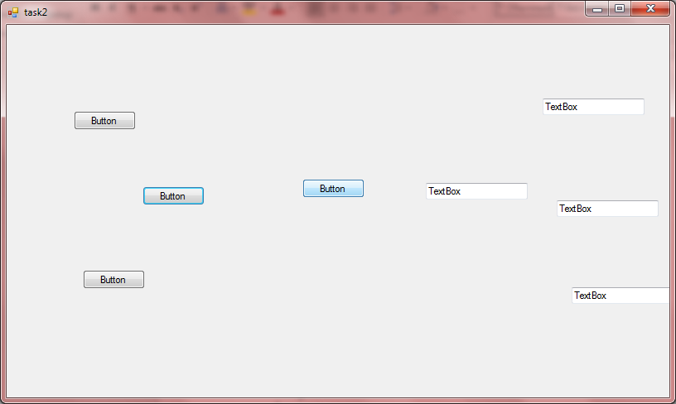

Вариант 3

На форме размещен элемент управления Panel. Написать про-грамму, которая при щелчке мыши на элементе управления Panel до-бавляет в него кнопки Button, а при щелчке на форме в нее добавляются поля ввода TextBox.

using System;

using System.Drawing;

using System.Windows.Forms;

namespace LR_7_8.forms

{

public partial class task3 : Form

{

public task3()

{

InitializeComponent();

}

private void task3_MouseClick(object sender, MouseEventArgs e)

{

TextBox textBox = new TextBox();

textBox.Parent = this;

textBox.Text = "textBox";

textBox.Location = new Point(e.X, e.Y);

}

private void panel1_MouseClick(object sender, MouseEventArgs e)

{

Button btn = new Button();

btn.Text = "Button";

btn.Location = new Point(e.X, e.Y);

panel1.Controls.Add(btn);

}

}

}

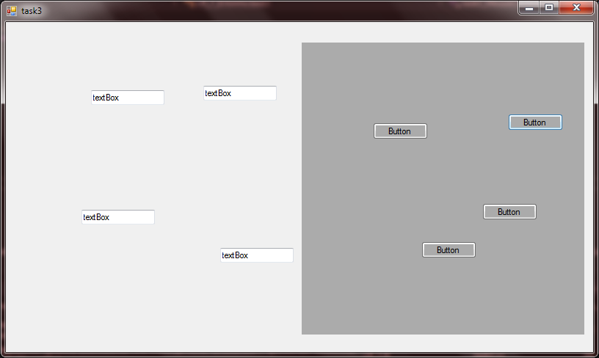

Вариант 8

Создать программу, добавляющую различные элементы управ-ления на форму и на панель Panel. Тип элементов управления выбира-ется случайным образом. Предусмотреть возможность вывода инфор-мации о количестве элементов по типам и информацию о расположении элементов.

using System;

using System.Drawing;

using System.Windows.Forms;

namespace LR_7_8.forms

{

public partial class task4 : Form

{

Random random = new Random();

public task4()

{

InitializeComponent();

}

private void add_item_form_Click(object sender, EventArgs e)

{

int rand = random.Next(1, 3);

if (rand == 1)

{

int locationX = random.Next(0, 800);

int locationY = random.Next(0, 400);

Button button = new Button();

button.Text = "button";

button.Location = new Point(locationX, locationY);

Controls.Add(button);

logs.Text += "На форму добавлен элемент Button расположение: X - " + locationX + "; Y - " + locationY + "\n\r";

}

else if (rand == 2)

{

int locationX = random.Next(0, 800);

int locationY = random.Next(0, 400);

TextBox textBox = new TextBox();

textBox.Text = "textBox";

textBox.Location = new Point(locationX, locationY);

Controls.Add(textBox);

logs.Text += "На форму добавлен элемент TextBox расположение: X - " + locationX + "; Y - " + locationY + "\n\r";

}

}

private void add_item_panel_Click(object sender, EventArgs e)

{

int rand = random.Next(1, 3);

if (rand == 1)

{

int locationX = random.Next(0, 250);

int locationY = random.Next(0, 250);

Button button = new Button();

button.Text = "button";

button.Location = new Point(locationX, locationY);

panel.Controls.Add(button);

logs.Text += "На панель добавлен элемент Button расположение: X - " + locationX + "; Y - " + locationY + "\n\r";

}

else if (rand == 2)

{

int locationX = random.Next(0, 250);

int locationY = random.Next(0, 250);

TextBox textBox = new TextBox();

textBox.Text = "textBox";

textBox.Location = new Point(locationX, locationY);

panel.Controls.Add(textBox);

logs.Text += "На панель добавлен элемент TextBox расположение: X - " + locationX + "; Y - " + locationY + "\n\r";

}

}

}

}

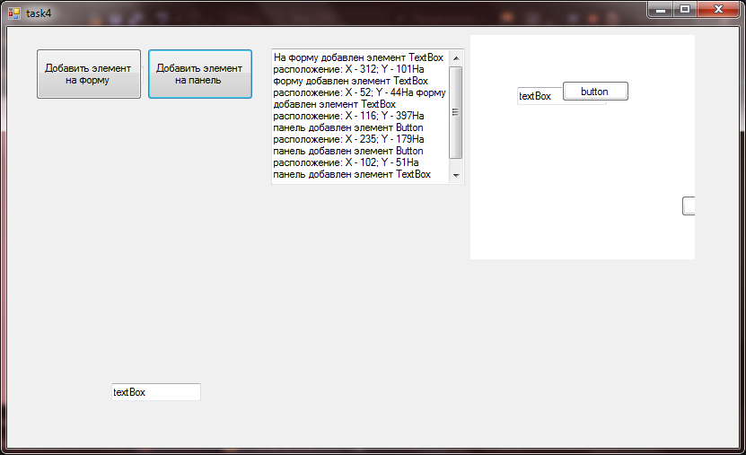

Вариант 5

На форме размещены 3 панели (элемент управления Panel). На-писать программу, которая при щелчке мыши на первой панели добав-ляет во вторую панель кнопки Button, при щелчке на второй панели до-бавляет в третью панель поля ввода TextBox, а при щелчке на третьей панели добавляет на первую панель метки Label.

using System;

using System.Drawing;

using System.Windows.Forms;

namespace LR_7_8.forms

{

public partial class task5 : Form

{

Random random = new Random();

public task5()

{

InitializeComponent();

}

private void panel3_MouseClick(object sender, MouseEventArgs e)

{

Label label = new Label();

int locationX = random.Next(0, 200);

int locationY = random.Next(0, 150);

label.Location = new Point(locationX, locationY);

label.Text = "Label";

panel1.Controls.Add(label);

}

private void panel2_MouseClick(object sender, MouseEventArgs e)

{

TextBox textBox = new TextBox();

int locationX = random.Next(0, 200);

int locationY = random.Next(0, 150);

textBox.Location = new Point(locationX, locationY);

textBox.Text = "TextBox";

panel3.Controls.Add(textBox);

}

private void panel1_MouseClick(object sender, MouseEventArgs e)

{

Button button = new Button();

int locationX = random.Next(0, 200);

int locationY = random.Next(0, 150);

button.Location = new Point(locationX, locationY);

button.Text = "button";

panel2.Controls.Add(button);

}

}

}

